Муниципальное бюджетное образовательное учреждение
дополнительного образования
Дом детского творчества

Методическая разработка
«Использование элементов национального регионального компонента
на занятиях по робототехнике
Модель «Грузовой вертолет»

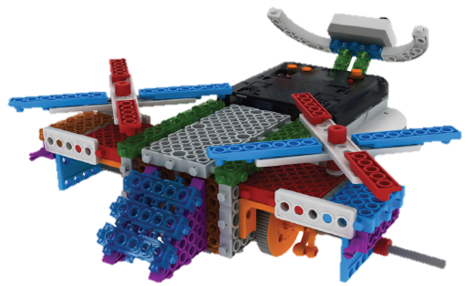

Мохирева Елена Викторовна,
педагог дополнительного образования
МБОУ ДО Дома детского творчества
г. Новый Уренгой, ЯНАО

2018 г.
Методическая разработка
«Модель «Грузовой вертолет»

(из цикла интегрированных занятий)

Цель: изучить возможности конструктора HUNA MRT3 в формировании умения создавать технику и роботов.

Задачи:

образовательные:

систематизировать знания обучающихся о видах малой авиации, их назначении;

создать модель вертолета из конструктора HUNA.

развивающие:
- развивать у обучающихся навыки конструирования, алгоритмическое мышление;
- развивать мелкую моторику, внимательность, аккуратность.

воспитательные:
- формировать стремление к получению качественного результата;
- формировать навыки работы в команде: распределение между собой обязанностей, освоение культуры и этики общения.

Оборудование: ноутбук, медиа-проектор, экран, конструктор HUNA MRT3, нетбуки.

Ход занятия:

- Организационный момент.
Педагог: Здравствуйте, ребята!

II. Сообщение темы и целей занятия
Сегодня мы с вами продолжим работу с конструктором HUNA. А вот что мы будем сегодня конструировать – вы узнаете, отгадав загадку, которую я вам сейчас загадаю.

Я похож на стрекозу,
Вечно что-нибудь везу!
Я кружу под облаками,
Над лесами и горами
Совершая перелет.
Называюсь… (вертолет)

С виду я как стрекоза,
Но пилот внутри меня.
Крыльями я не машу,
Я пропеллер завожу… (вертолет)

Педагог: Итак, тема нашего занятия - «Вертолет». Сегодня мы поговорим с вами о вертолетах, о видах и типах вертолетов, их применении, а также попробуем создать модель транспортного вертолета.

III. Изучение нового материала.
Педагог:
Слово «вертолет» появилось в 1929 году.
До 1929 года все летательные аппараты, имеющие винт и крыло назывались «геликоптерами».
«Геликоптер» ( от греческого helicos – спираль, винт и pteron – крыло), то же самое что и вертолет.
Вертолет - это винтокрылый летательный аппарат, у которого необходимые для полета подъемная сила и тяга создаются одним или несколькими несущими винтами с приводом от двигателя или нескольких двигателей.
Ребята, что вы знаете о вертолетах? (Ответы)
Различают транспортные и пассажирские вертолеты. Как вы думаете – в чем их отличие? (Ответы детей)

Физкультминутка:
Мы садимся в вертолет, (Дети приседают)
Отправляемся в полет! («Заводят» вертолет, встают, говорят: «жжжжж»)
Мы летим над облаками. (Руки в стороны)
Машем папе, машем маме. (По очереди обеими руками)
Видим, как течет река, (Показывают руками волны)
Видим в лодке рыбака. («Забрасывают» удочку)
Осторожнее: гора! (Наклоняются влево, вправо, говорят: «ж-жу»)
Приземляться нам пора! (Приседают)

IV. Практическая работа
Педагог: Ребята, прежде чем включить нетбуки – вспомним с вами правила техники безопасности при работе с конструктором и компьютером. (Ответы детей)
Педагог: Молодцы! Включаем нетбуки, на рабочем столе найдите файл «Модель «Вертолет». Открываем файл. Рассмотрите, пожалуйста, всю технологическую карту. Из скольких шагов она состоит? (Ответы детей)
Сегодня мы будем работать над моделью грузового вертолета.
Приступаем к конструированию модели «Грузовой вертолет».

V. Подведение итогов.
Педагог: Итак, модели готовы. Посмотрите, что у нас получилось. Все модели красивые, необычные.
(Выставка работ, анализ и эстетическая оценка)
Обобщающаяся беседа в форме «вопрос-ответ».
- Что нового мы узнали о развитии строительства нашего города?
- Что нового вы узнали о вертолетах?

Технологическая карта
схемы сборки модели «Грузовой вертолет»

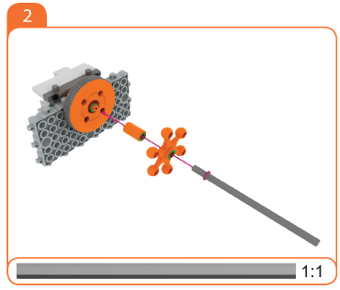
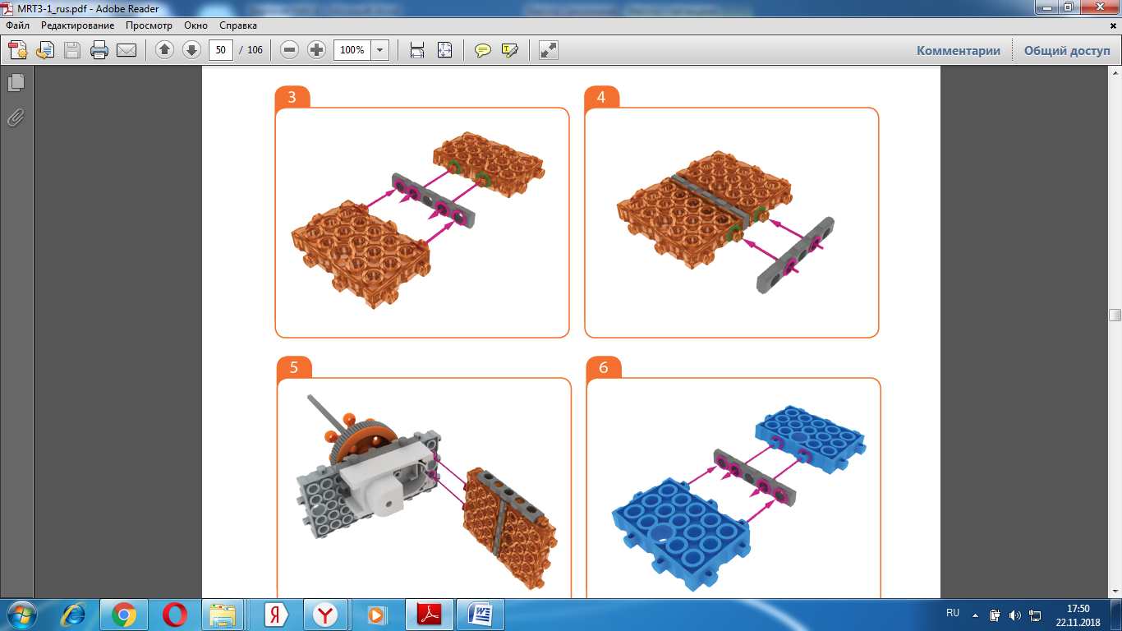
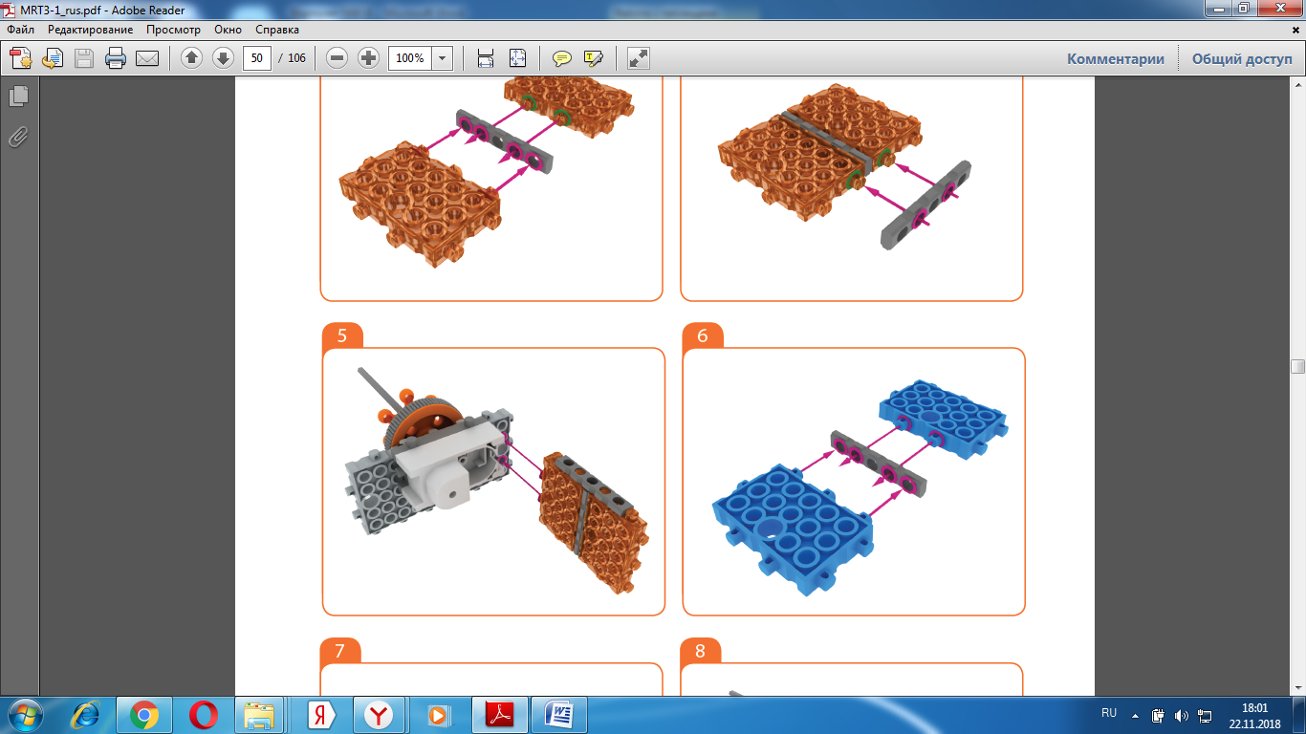
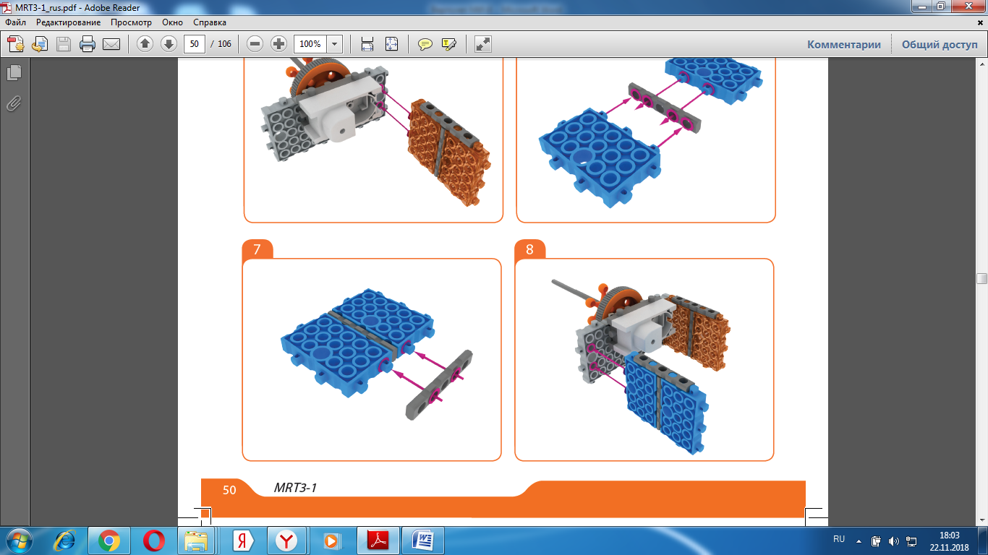
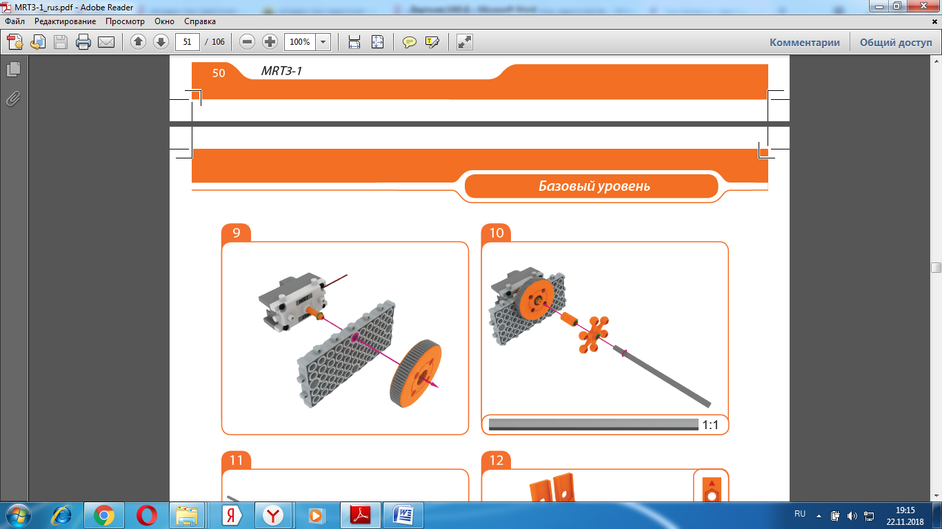
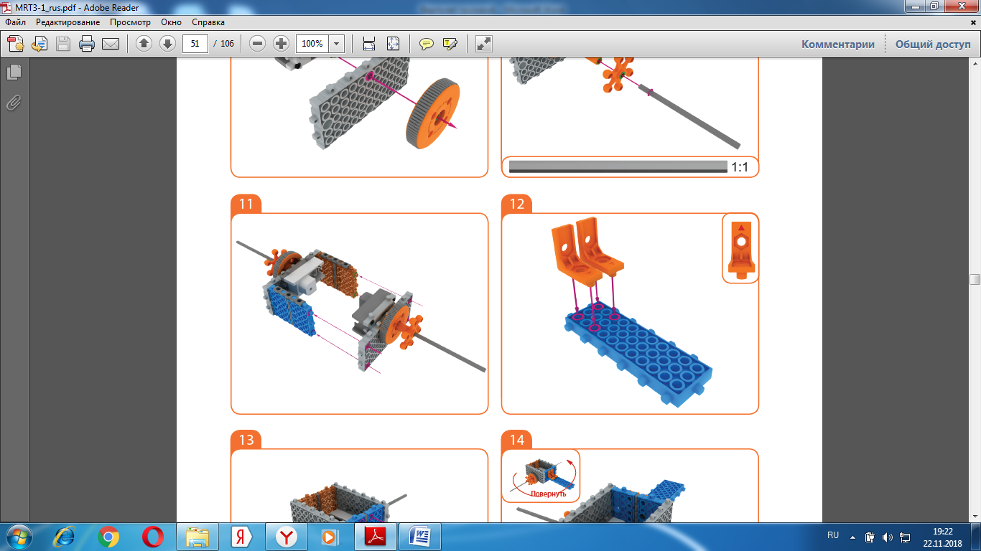
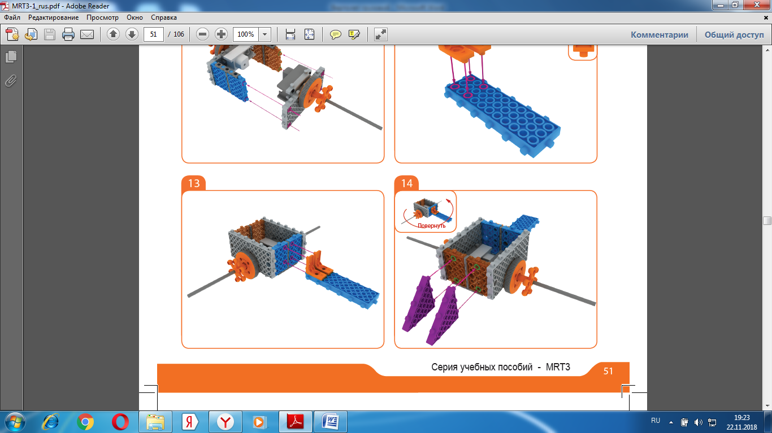
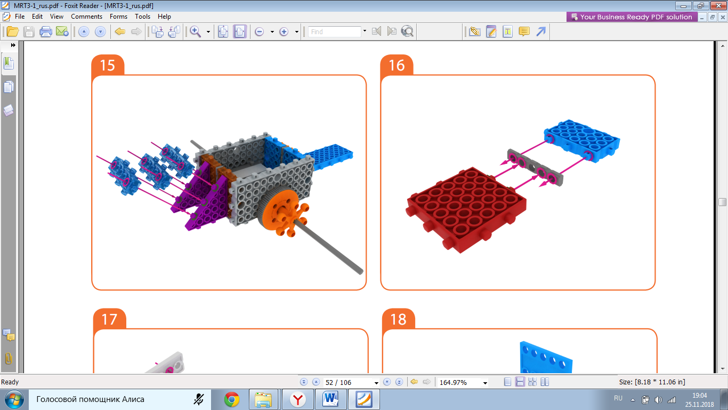
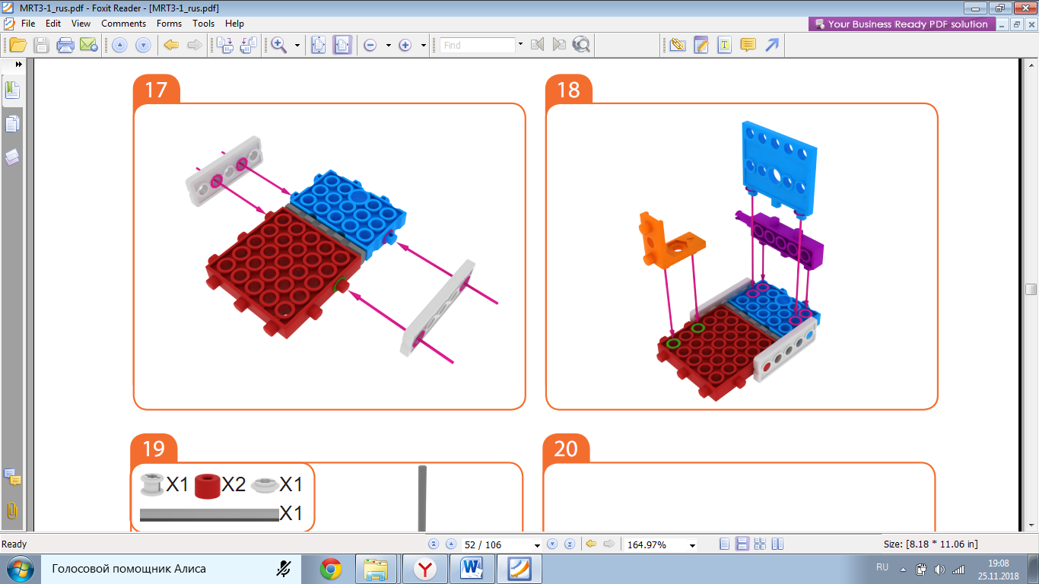
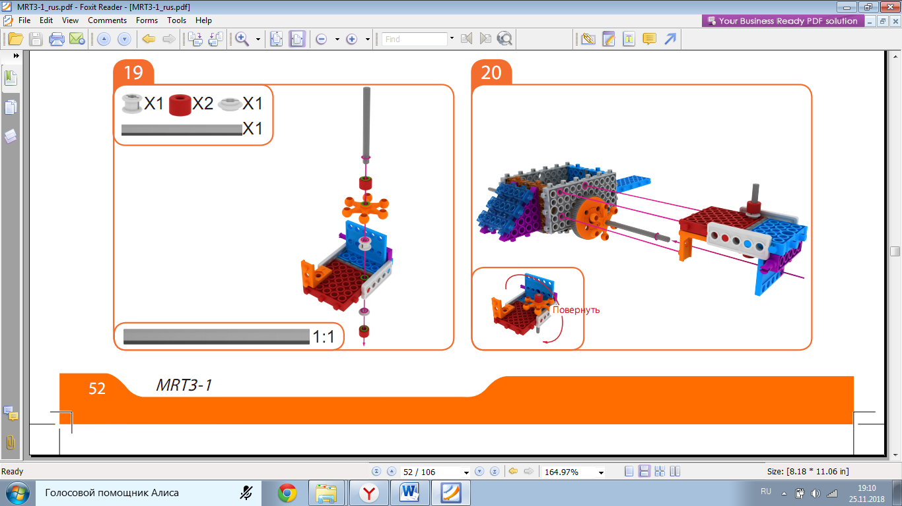
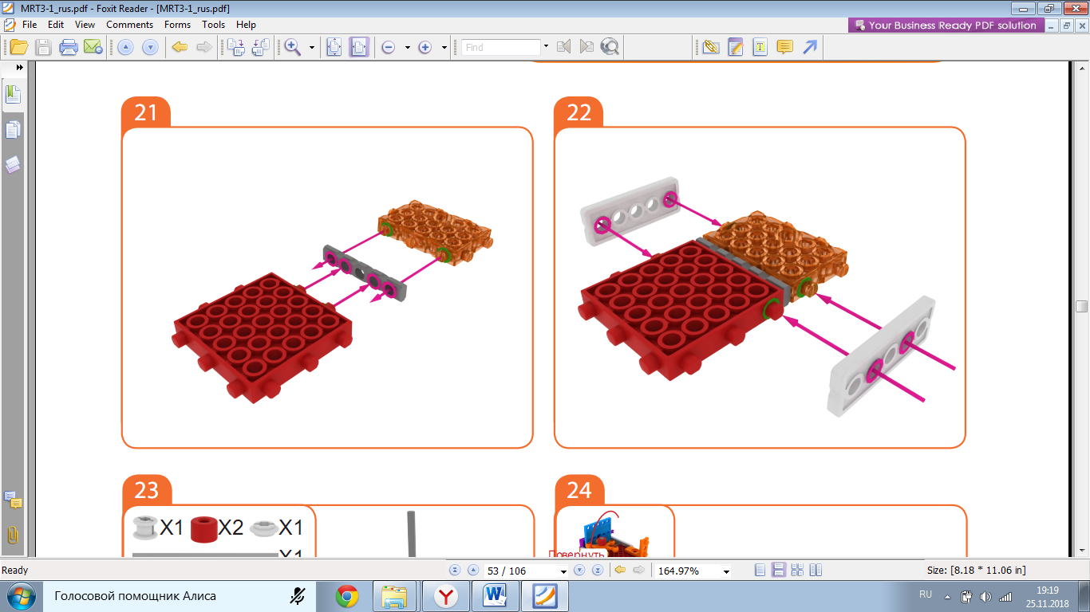
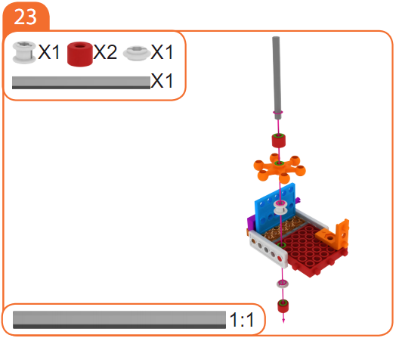 | 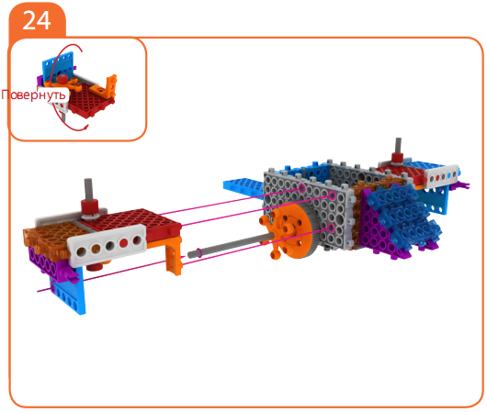
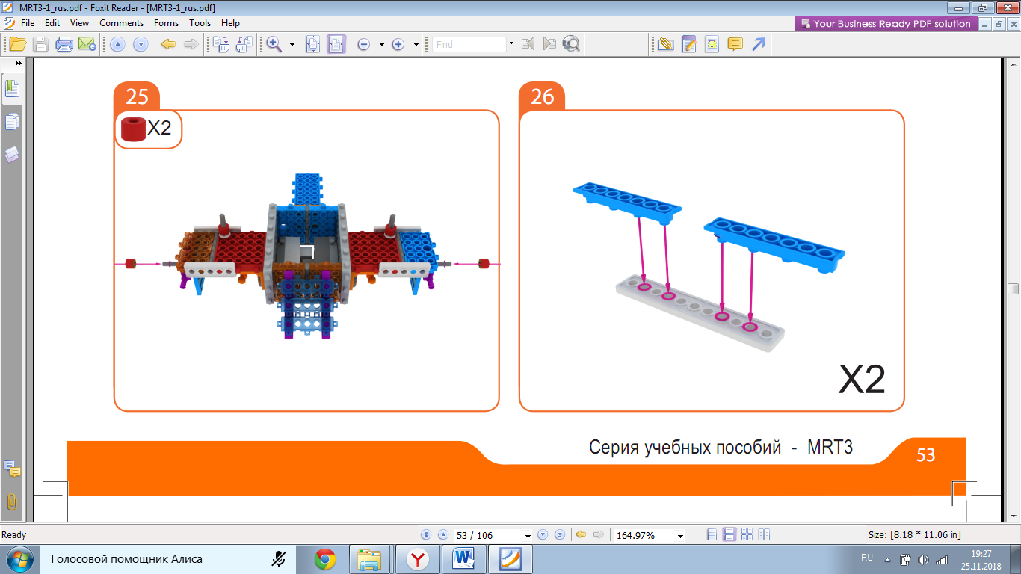
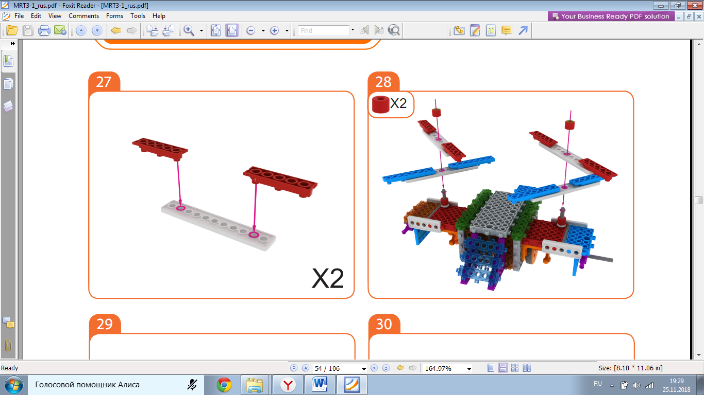
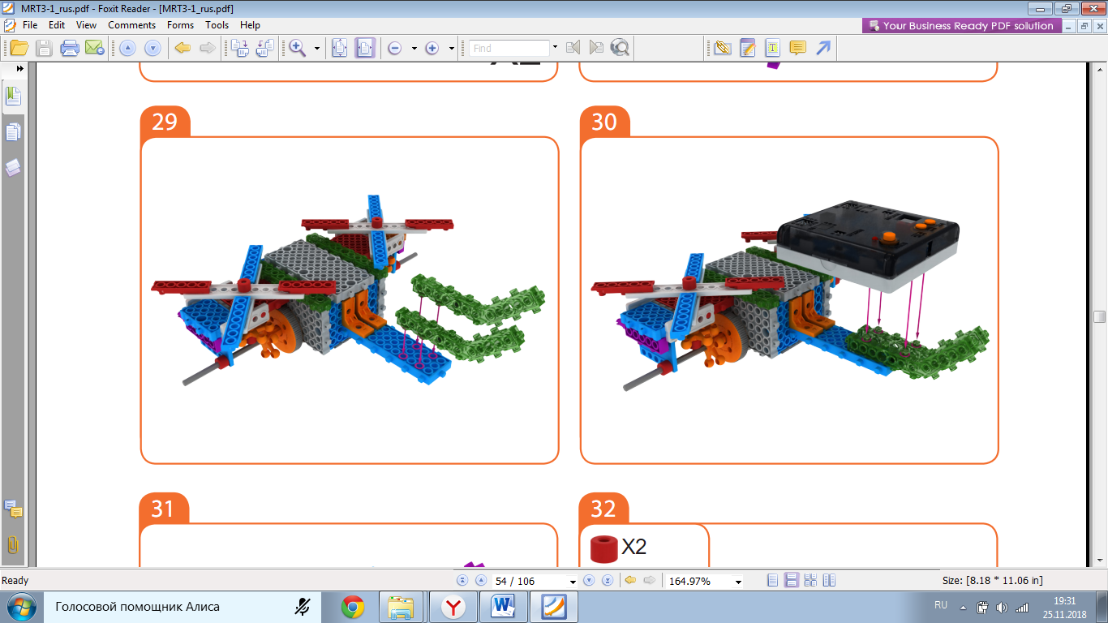
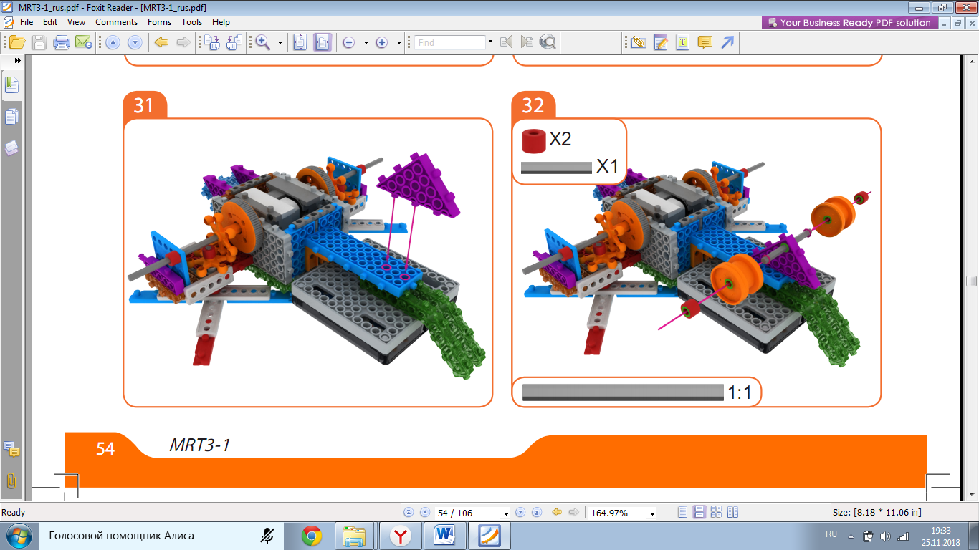
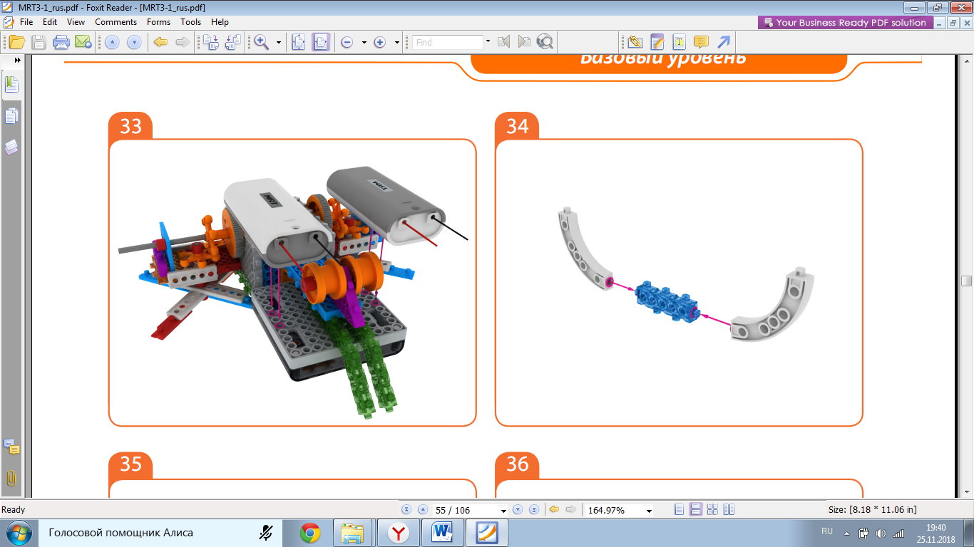
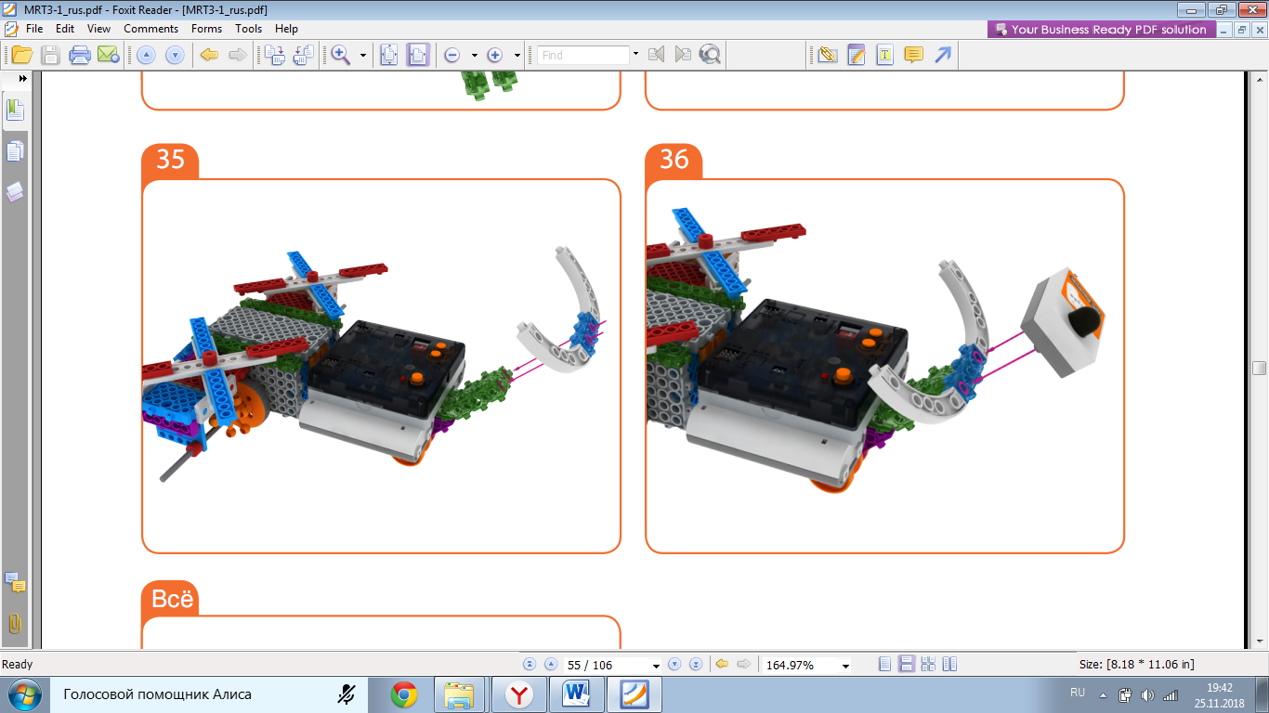
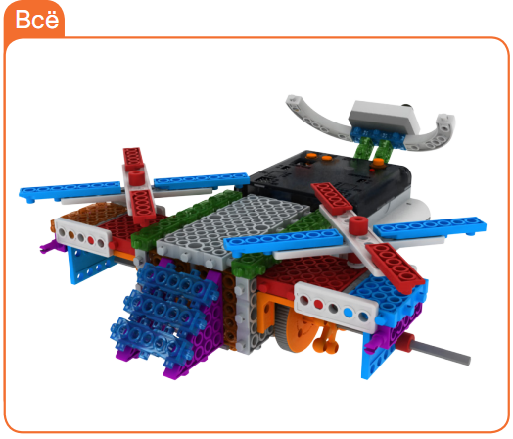 | 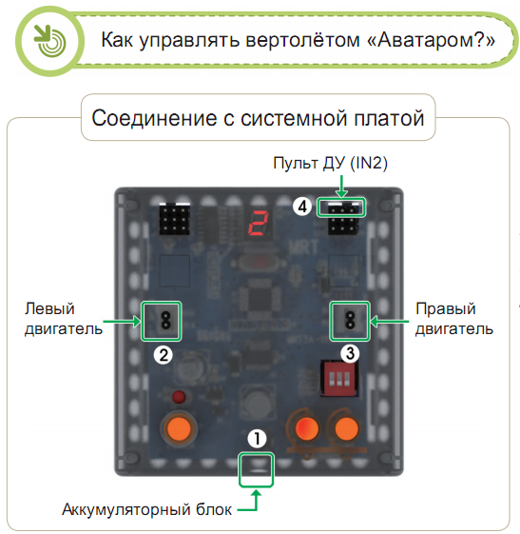
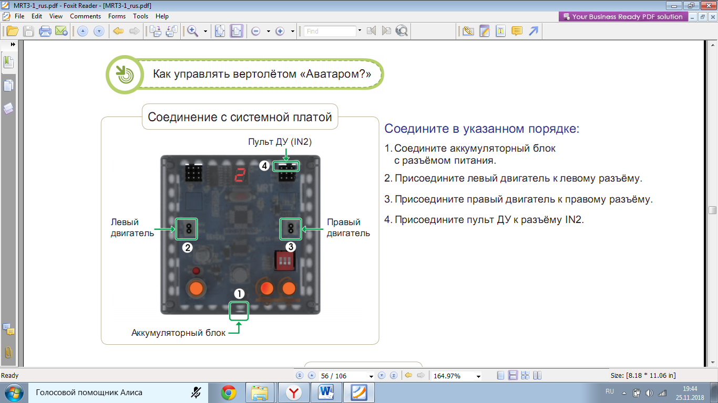 | 